ХАНТЫ-МАНСИЙСКИЙ АВТОНОМНЫЙ ОКРУГ - ЮГРА
(ТЮМЕНСКАЯ ОБЛАСТЬ)
ХАНТЫ-МАНСИЙСКИЙ МУНИЦИПАЛЬНЫЙ РАЙОН
МУНИЦИПАЛЬНОЕ ОБРАЗОВАНИЕ
СЕЛЬСКОЕ ПОСЕЛЕНИЕ
ГОРНОПРАВДИНСК

СОВЕТ ДЕПУТАТОВ

третьего созыва

РЕШЕНИЕ
от 13.06.2017 № 166
п.Горноправдинск

О внесении изменений в Правила землепользования и застройки сельского поселения Горноправдинск
в части населенного пункта Горноправдинск

Руководствуясь Градостроительным кодексом Российской Федерации, Федеральным законом от 06.10.2003 № 131-ФЗ «Об общих принципах организации местного самоуправления в Российской Федерации», Уставом сельского поселения Горноправдинск, учитывая результаты проведенных публичных слушаний по проекту внесения изменений в Правила землепользования и застройки сельского поселения Горноправдинск в части населенного пункта Горноправдинск (протокол о проведении публичных слушаний от 05 июня 2017 года, заключение о результатах проведения публичных слушаний от 05 июня 2017 года),

Совет депутатов сельского поселения Горноправдинск

РЕШИЛ:
1. Внести в Правила землепользования и застройки сельского поселения Горноправдинск в части населенного пункта Горноправдинск, утвержденные решением Совета депутатов сельского поселения Горноправдинск от 18.06.2008 №33, изменения согласно приложению.
2. Настоящее решение вступает в силу после его официального опубликования (обнародования).

Председатель Совета депутатов Исполняющий обязанности
сельского поселения Горноправдинск главы сельского
поселения Горноправдинск

В.В.Зайцев _____В.А.Высочанский

Приложение
к решению Совета депутатов
сельского поселения Горноправдинск
от 13.06.2017 № 166

ИЗМЕНЕНИЯ
В ПРАВИЛА ЗЕМЛЕПОЛЬЗОВАНИЯ И ЗАСТРОЙКИ СЕЛЬСКОГО ПОСЕЛЕНИЯ ГОРНОПРАВДИНСК В ЧАСТИ НАСЕЛЕННОГО ПУНКТА ГОРНОПРАВДИНСК

1. Схему градостроительного зонирования территории планировочного квартала 01:02:02
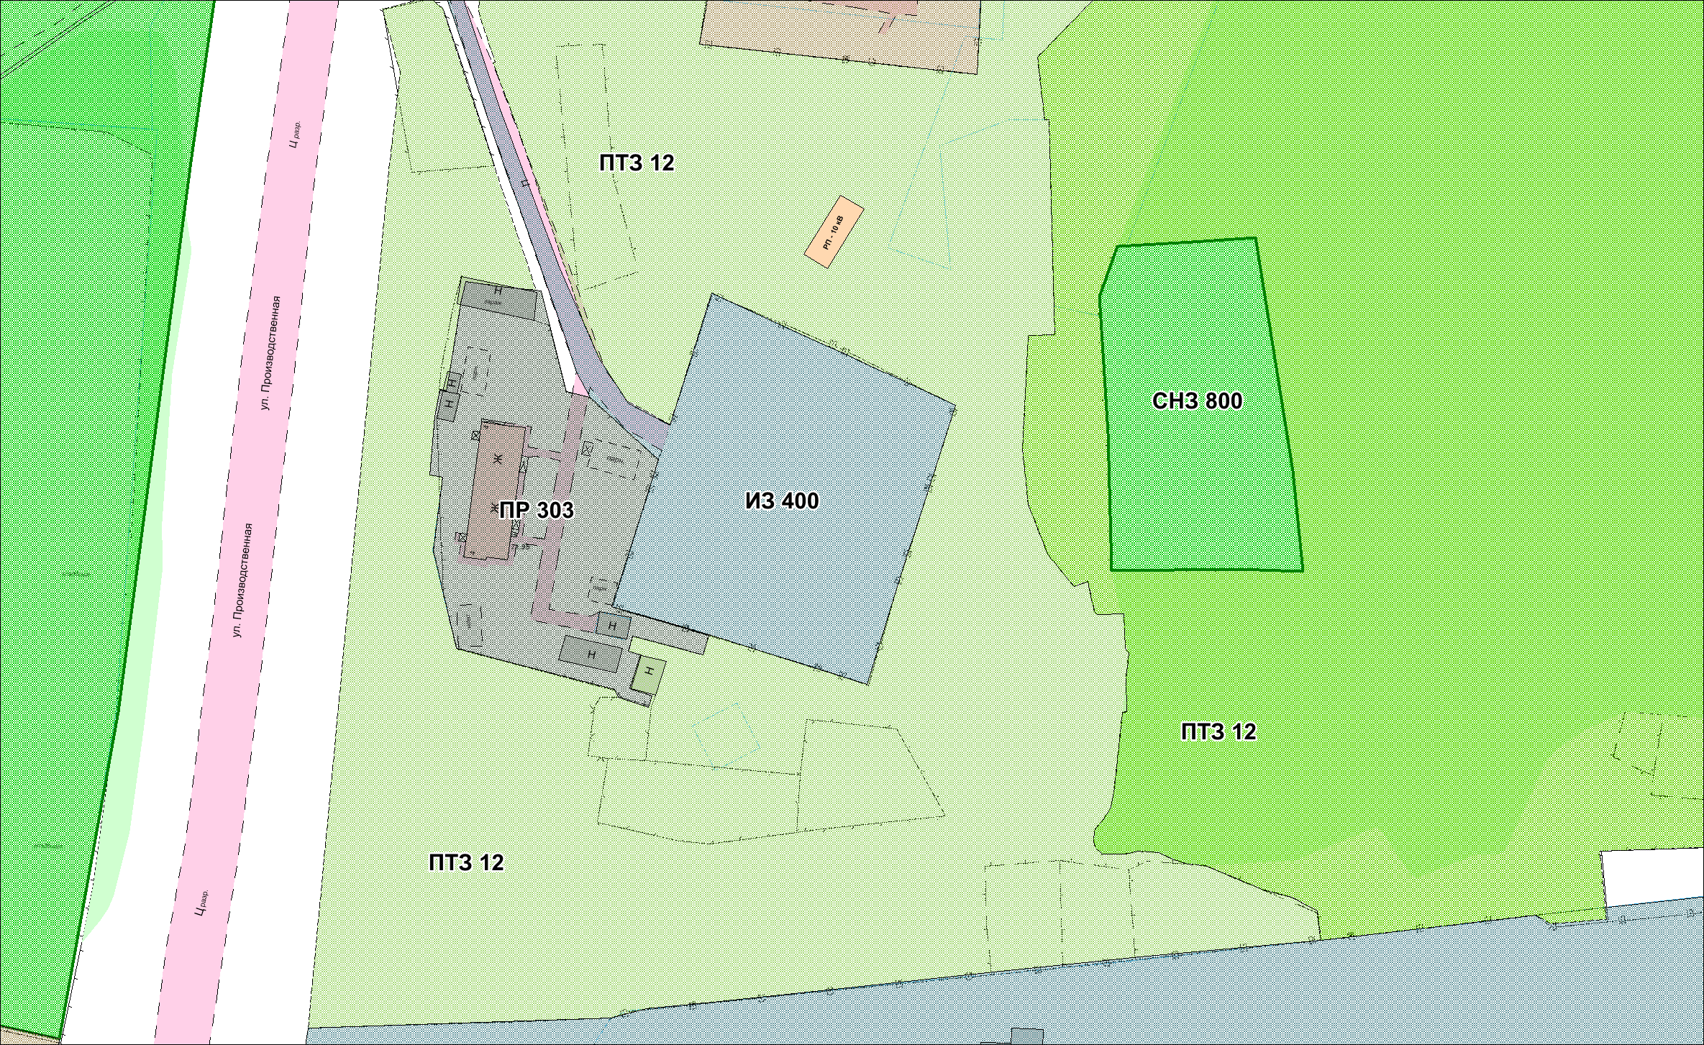
заменить схемой градостроительного зонирования территории планировочного квартала 01:02:02

